Programación 3



Facultad: Universidad Tecnológica Nacional, Regional General Pacheco

Carrera: TSP

Cátedra: Programación 3

• Germán Alejandro Asprino Cabrera

Docentes:

Claudio Fernandez

Tamara Herrera

Fecha De Entrega: **03/07/2017**

**Programa “queComemos”  
  
 Aplicación para registrar recetas , ingredientes y comercios. Búsqueda de recetas, Búsquedas de costos de compras, tiempo de cocción, búsqueda de ingredientes acordes para cocinar. Además un perfil que gestione las comidas semanales para realizar, un seguimiento nutricional y poder decidir la próxima comida.**

**Diagrama de ventanas de usuario:**

* Vista de ventanas general (bosquejo):  
  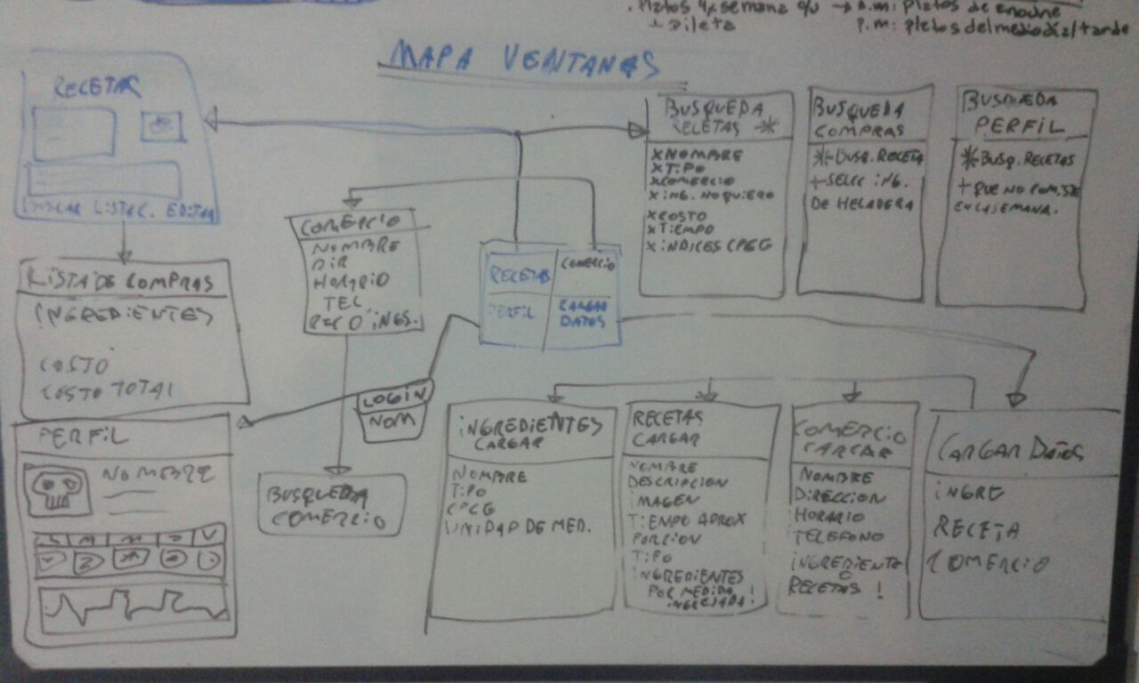

* Ventana Main: El programa se divide en un numero de actividades, el modelo es bastante simple dado que tengo la idea de migrarlo a una aplicación de movile luego. Tiene un menú desplegable en el marco que permite seleccionar los perfiles cargados, des-logearse y acceder a la ayuda.

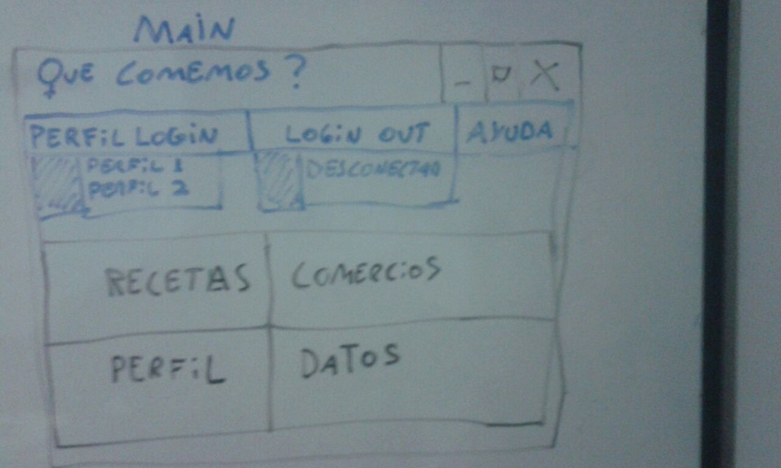

* Ventana Recetas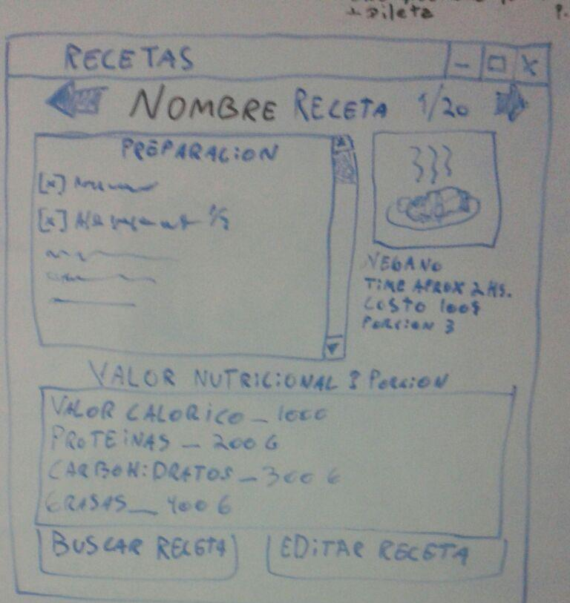: Esta ventana muestra toda la información de la receta actual/seleccionada. Se puede pasar receta por receta o ir a la ventana De búsqueda de recetas. También se puede editar. La receta puede ser ingresada al perfil con fecha del día y/o enviarla como Lista de compras.(un texto que marca los ingredientes, costos)
* Ventana Busqueda Recetas: Búsqueda por filtros que se puede activar o desactivar. El dataGrid permite ordenar las búsquedas para mas comodidad (des/asc).  
  Esta conectada con la búsqueda por lista (funciona como un filtro adicional).

Se puede enviar la selección como comida del día al perfil y/o para lista de compras.

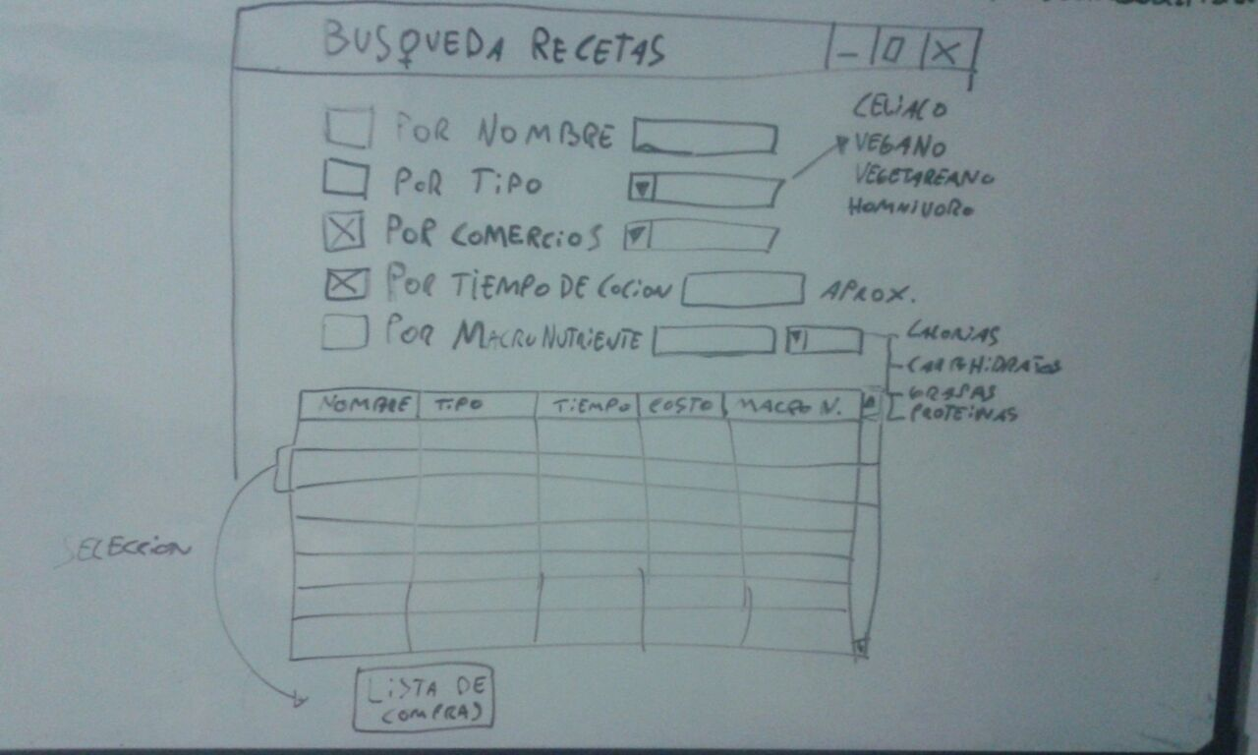

* Ventana Busqueda Lista de compras: Esta ventana funciona como un filtro extra para la “ventana de búsqueda recetas”. La función es poder seleccionar los ingredientes que se tiene en la heladera. Y que te busque recetas que tenga esas coincidencias. (tambienes poder marcar que sea una receta que no comiste en la semana, si el perfil esta logeado)

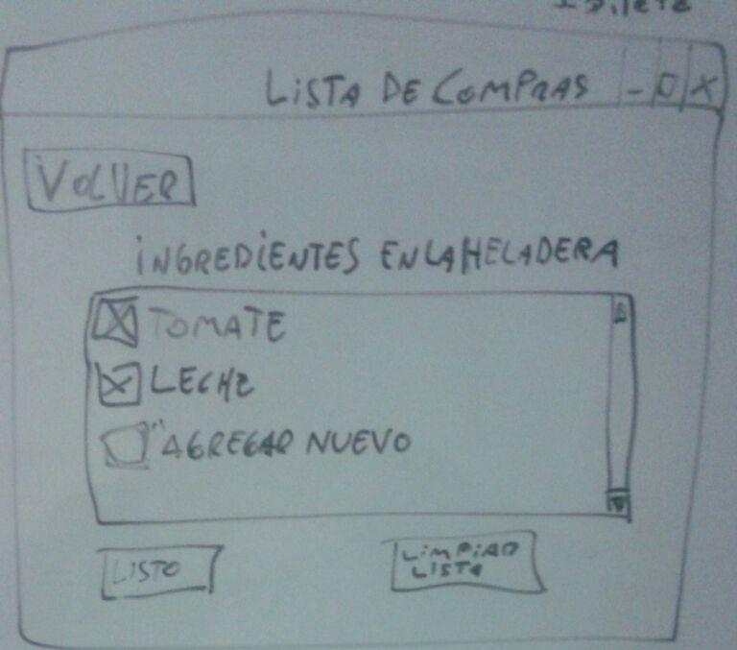

* Ventana Perfil: Muestra el perfil del usuario previamente creado (avatar,nombre) Posee una tabla con tabs, que permite ver las recetas consumidas los 7 últimos días.

Un grafico que permite ver los macro-nutrientes del día (para ver el faltante de alguno) y un gráfico que permite ver un histograma del peso en el tiempo. (dependiendo la actualización personal del peso del perfil)

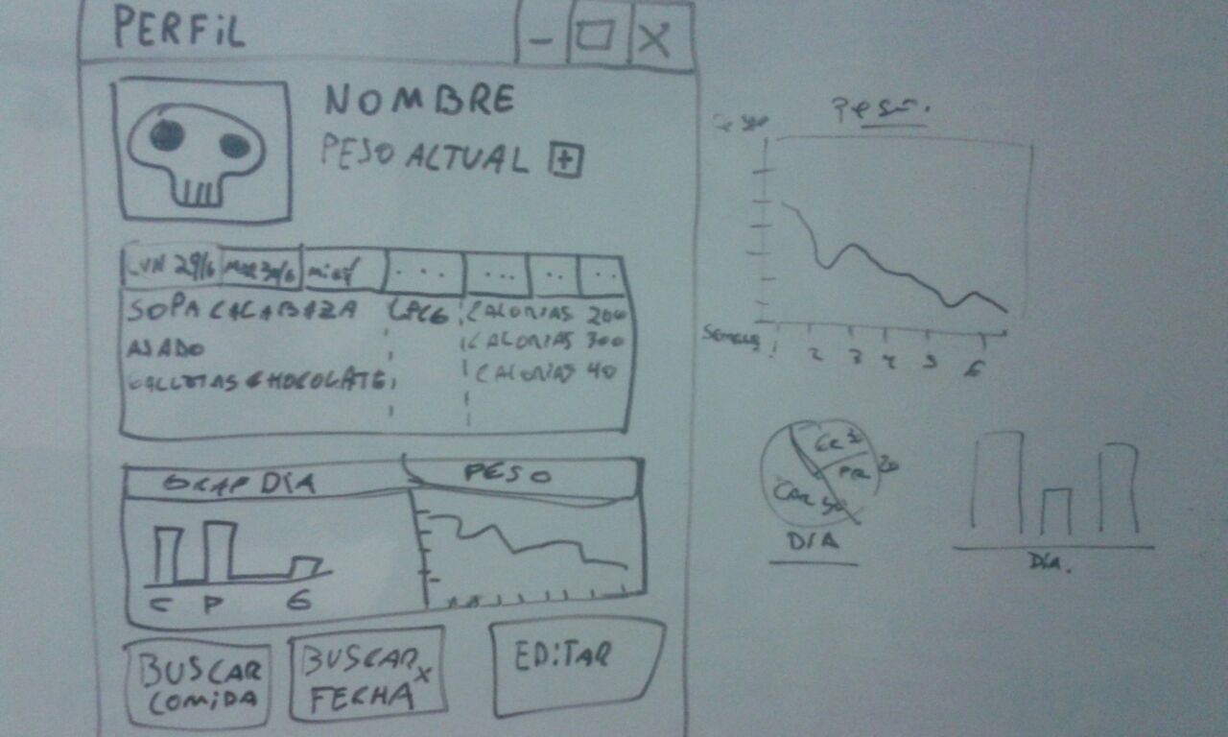

* Ventana 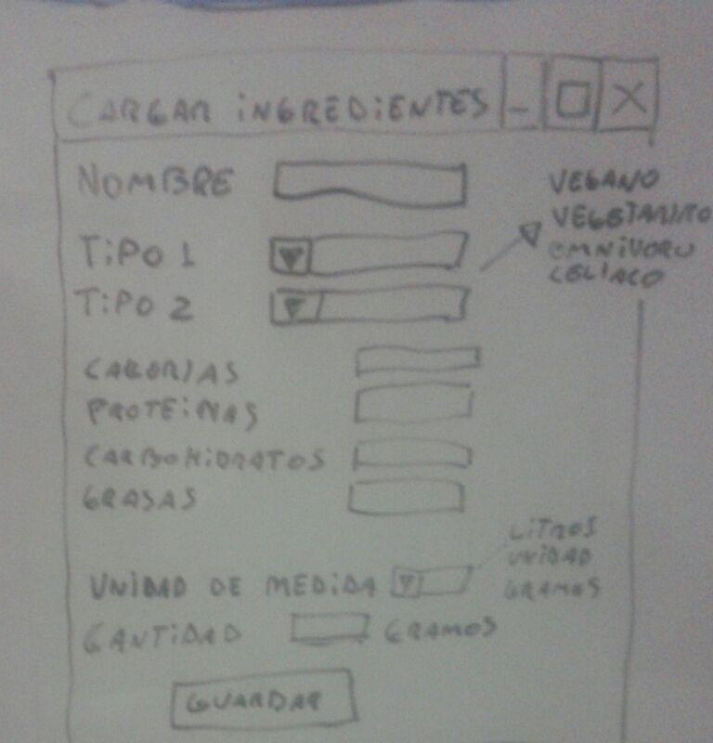Cargar Ingredientes: Donde se ingresan los ingredientes. Se puede seleccionar tres tipos de ingredientes dentro de las cuatro categorías preexistentes ( vegano,vegetariano, omnívoro, celíaco) (se puede elegir mas de un tipo dado que podría ser por ej: vegano-vegetariano-celíaco, pero no permitiría vegetariano-omnivoro.La elección de unidad de medida, esta dada por la base de datos. (tres tipo)
* Ventana Cargar Recetas: Se cargan los datos de una receta.

Se selecciona el numero de porciones que corresponde con la preparación (esto es importante para que luego el programa calcule los macronutrientes divididos por este numero)

Posee imagen (Búsqueda en la PC) y una descripción de tipo texto simple.

Una selección del tipo de receta (esto limita los ingredientes que pueden ser elegidos a continuación) 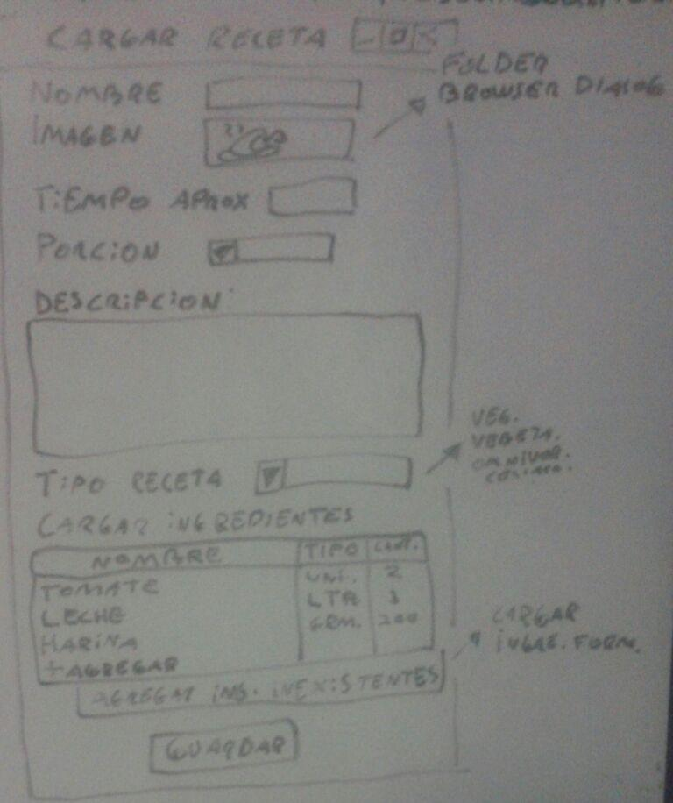Selección de la base de datos de los ingredientes y un botón que lleva directamente a la pantalla de (cargar ingredientes, por si se necesita agregar un ingrediente que no esta actualmente cargado)

* Ventana Cargar Comercio: Esta ventana permite cargar un comercio. Que puede tener tanto ingredientes para comprar, como ser un comercio de delivery de pizzas.  
  Sus campos suelen no ser obligatorios.  
  Se puede hacer un check de los días que esta activo, pero dada la complicación de múltiples horarios en múltiples días, preferí simplificar los horarios en un texto simple que ingrese el usuario.

Una tabla de selección de ingredientes para marcar cuales son los ingredientes que pertenecen al comercio. (también pueden ser recetas)

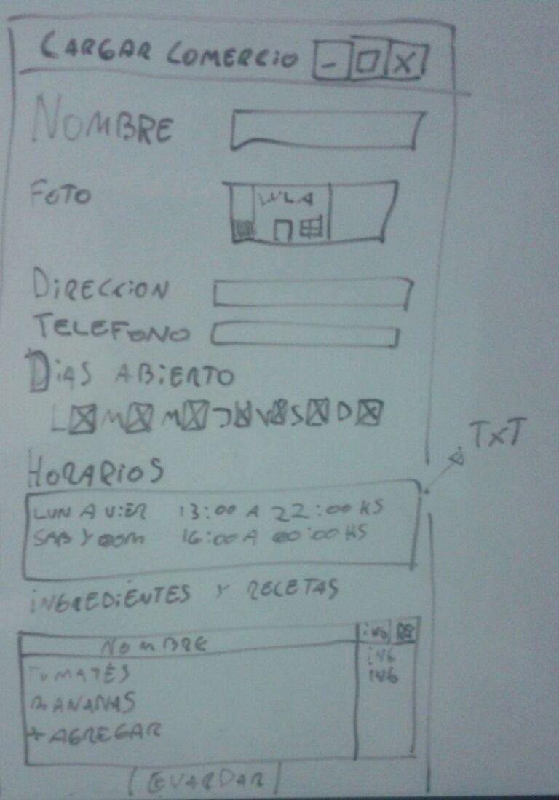

* Ventana Comercio: Similar a la ventana Cargar Comercio, solo que permite pasar comercio a comercio y buscar comercio por nombre.
* Ventana Cargar Datos: Igual a la Ventana Main, pero con tres botones/menus en vez de 4. (Cargar: Recetas,ingredientes,Comercios)

NOTA FINAL: La idea del programa surgió como una necesidad en casa de ver que se nos ocurre para comer, ya sea por lo que se tiene en la heladera, que esta abierto a esa hora, y la plata disponible.   
  
El programa puede tener mucha mas complejidad, pero por razones de tiempo (plazo de entrega) y por buscar una idea de simplificar la carga del usuario (no crear un inventario de la despensa por ejemplo) se busca una aplicación dinámica que no implique un control permanente de sus “datos” (Controlar el perfil del usuario es solo un extra, no es una obligación para el uso del programa)  
  
Estoy usando gitHub para el manejo de versionado:  
<https://github.com/hellfishg/queComemos>